11 января – Международный день вежливого слова «Спасибо». Это слово произносится чаще других.
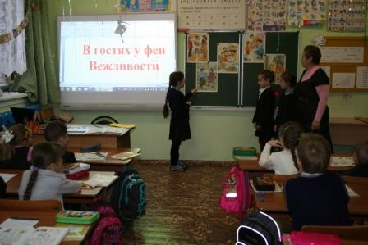
«Ничто не обходится нам так дешево и не ценится так дорого, как вежливость» - под таким девизом прошел классный час в 1 «А» классе (кл. руководитель Булкаева Татьяна Алексеевна)

Классный час начался с песни «Улыбка».
Эта песня помогает нам делиться улыбкой,
а значит проявлять свое доброе отношение,
расположение друг к другу.
Вежливыми не рождаются, вежливыми становятся.

Первоклассники вспомнили главные вежливые слова, познакомились с историей происхождения двух правил: почему при входе в дом надо снимать головной убор и почему при приветствии надо снимать перчатку?

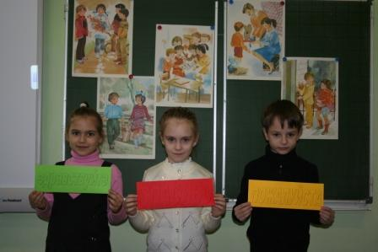
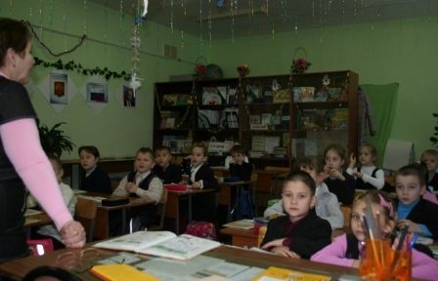

Учитель провела игру «Вежливые слова»
(доскажи словечко),
дети разыграли сценку «Дорогие слова».

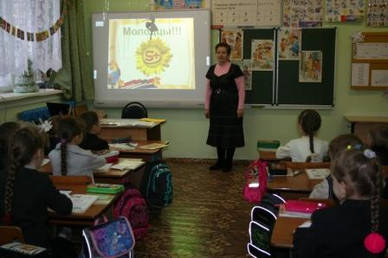

Ребята поняли, что друг к другу надо относиться внимательно, сердечно, по-доброму и уметь дружить.

